Magyar Laboratóriumi Diagnosztikai Társaság – Szakmai Rendezvény 2020
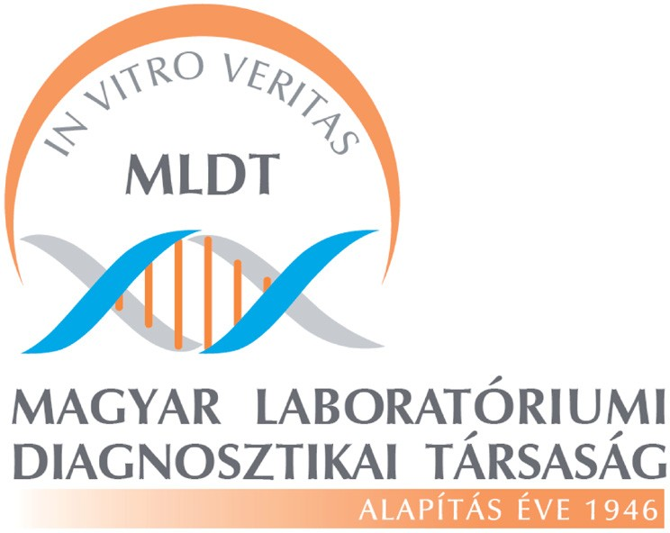
SARS-CoV-2 vírusfertőzés laboratóriumi vizsgálata
Utóakkrediált Online Kongresszus
A konferencia kezdési időpontja: 2020. október 15. 15:00

JELENTKEZÉSI LAP
Regisztrációs időszak: 2020. szeptember 15 - október 25.
Konferencia online elérhetősége: 2020. október 15-29.

Egy jelentkezési lapon csak egy személy regisztrálhat. Kérjük, olvashatóan, nyomtatott nagy betűkkel töltse ki. BEKÜLDENDŐ: nemeth.andrea@markusovszky.hu
Tel.: +36 94/515 501

SZEMÉLYES ADATOK
Prof. Dr. Név:
Beosztás: Pecsétszám/nyilvántartási szám*:
Szakképesítés*: Munkahely: Cím: Munkahelyi Otthoni
Város: Irányítószám:
Utca, ház sz./ Pf.:
Telefon: e-mail:

Valamennyi adat megadása kötelező. *Ezek az adatok a továbbképzési rendszer kreditpontjainak kiadásához szükségesek. Orvosoknál a pecsétszám is elegendő. Kérjük fokozottan figyeljen a helyes e-mail cím megadására, mert anélkül a regisztráció érvénytelen!

RÉSZVÉTELI DÍJ

Nyilvántartás szerinti MLDT vagy MOLSZE tag | 4.000 Ft
Nem MLDT vagy MOLSZE tag | 8.000 Ft
Nyilvántartás szerinti nyugdíjas MLDT vagy MOLSZE tag | Térítésmentes

- FIZETÉS MÓDJA, SZÁMLÁZÁS:
Számlázási név és, cím,
adószám:

Kapcsolattartó személy neve és elérhetősége:

Kedvezményezett: Magyar Laboratóriumi Diagnosztikai Társaság

Bankszámlaszám: 10200823-22222909
A közleménybe kérjük írja be a regisztrálni kívánt egyén/egyének nevét (gyakori név esetén további azonosítót pl. város vagy pecsétszám) továbbá, hogy „Szakmai Nap”. Amennyiben több személy befizetése egyszerre történik, kérünk a közlemény rovatban mindenkit felsorolni.

ÁLTALÁNOS FELTÉTELEK:
A részvételi díj beérkezése után, a regisztráció során feltüntetett e-mail címre fogjuk küldeni a konferencia eléréséhez szükséges honlap adatait és az egyéni jelszót. Visszaigazolást a jelentkezés feldolgozását követően, legfeljebb 5 munkanapon belül vállaljuk. Ha költségeit részben vagy egészben a munkahelye vagy szponzor fizeti, kérjük, hogy a jelentkezési lapon pontosan jelölje meg a számlázási nevet és címet, és adjon meg a költségviselőhöz egy kapcsolattartót és elérhetőséget!
A befizetést követően a banki kivonat alapján végszámlát állítunk ki, amit elektronikus úton küldünk meg a befizető vagy szponzor nevére és címére.

Külföldről történő átutalásnál a külföldi banki költség az utaló felet terheli, amennyiben a külföldi banki költség levonásra kerül az utalt összegből, azt a végszámla kiállításakor fizetendő összegként tüntetjük fel.

Csekken történő befizetésre nincs lehetőség!

A jelentkezési lap beküldésével a Megrendelő és a Szolgáltató (Magyar Laboratóriumi Diagnosztikai Társaság, MLDT) között szerződés jön létre, mellyel a Szolgáltató kötelezettséget vállal a visszaigazolt szolgáltatások teljesítésére, a Megrendelő kötelezettséget vállal a szolgáltatások ellenértékének pénzügyi teljesítésére.

LEMONDÁSI ÉS MÓDOSÍTÁSI FELTÉTELEK:
A regisztráció és a megrendelt szolgáltatás utólagos lemondására, pénzvisszatérítésre nincs lehetőség.

A jelentkezési lapon megjelölt szolgáltatásokat megrendelem, azok ellenértékét befizetem, az általános feltételeket elfogadom. A jelentkezési lap beküldése pénzügyi kötelezettségvállalást jelent.

Dátum:…………………………………..

